**新龙小一班4.23**今**日动态**

**一、来园篇**

今日出勤人数21人，请假13人。

**二、生活篇**

午饭：今天吃的是空心菜、宫保鸡丁、苋菜豆瓣汤；其中陈希、李沐瞳、徐一泽剩了些饭菜，陈恩泽、仲子瑜老师喂，其他小朋友自主吃完。午睡：所有小朋友都睡着。

**三、语言——毛毛虫**

这是一个生动而有趣的故事，语言较为简单，有重复性，形象地描述了毛毛虫吃了许多东西，然后结茧、破茧，最后蜕变为蝴蝶的故事。故事中的毛毛虫以其憨厚、可爱的拟人形象而深受孩子们的喜爱和欢迎。本次活动主要引导孩子在理解故事的基础上，初步感知毛毛虫蜕变成蝴蝶的过程，同时引导孩子能够连贯地学说短句，学习量词。

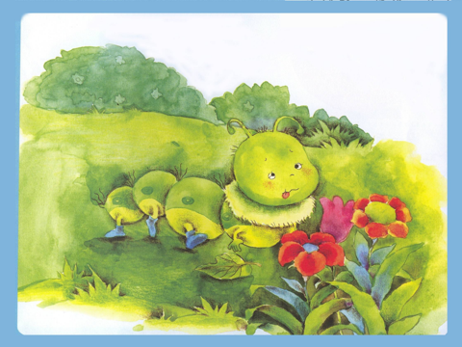 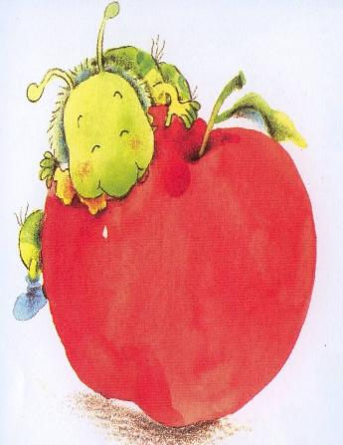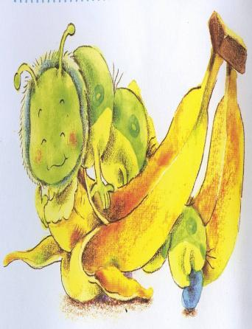

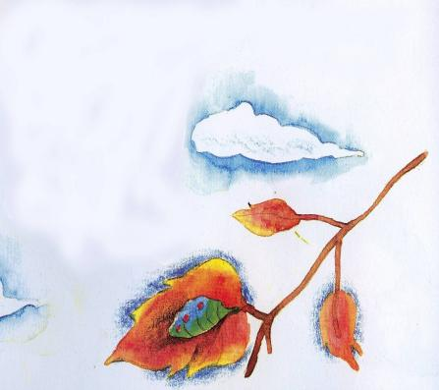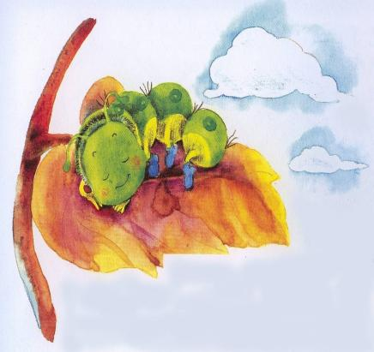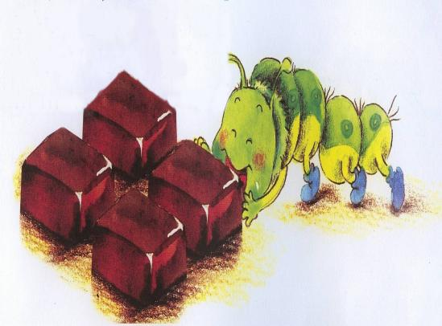

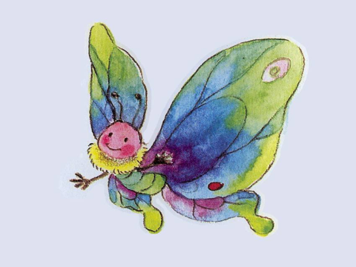

1. 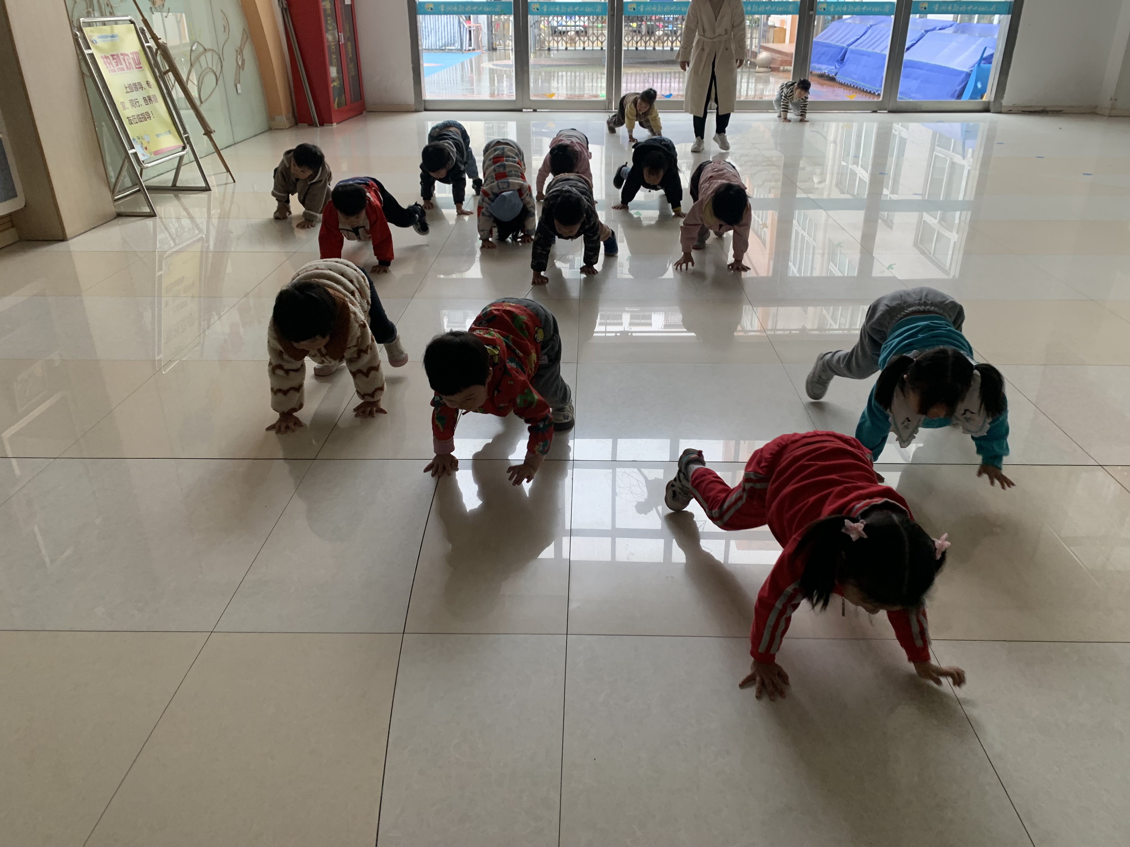**室内活动——复习“小熊爬、小鸭走、蚂蚁爬、青蛙跳、小兔跳”的动作**

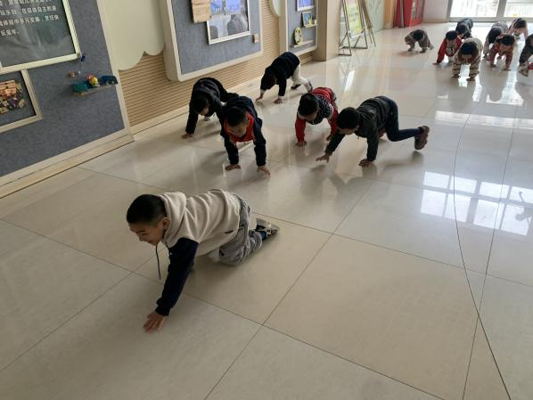

1. **多元表现：绘画七星瓢虫**

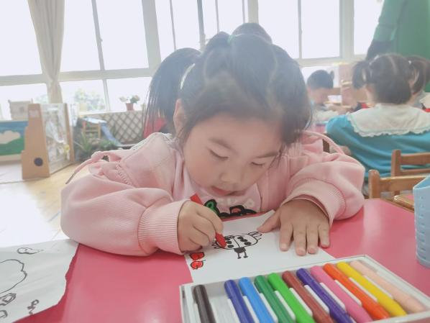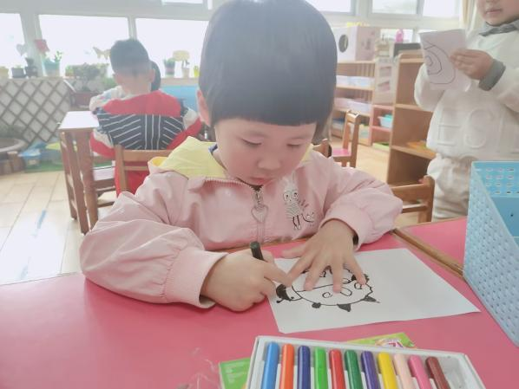

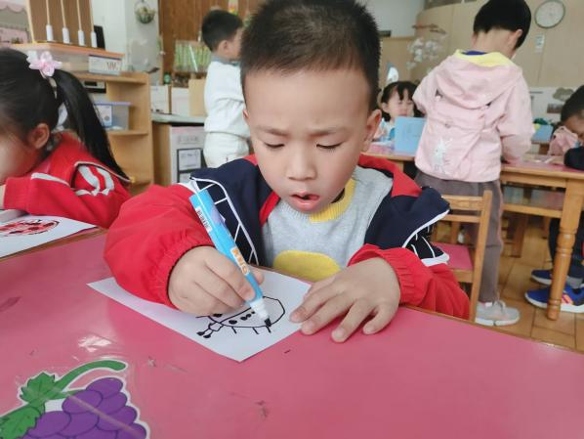

**六、温馨提示**

今天延时班正常开展，请上延时班的幼儿家长通知接送人员4:30来园接孩子哟！